《包装工程》投稿写作模板
模板使用说明：
1. 请将稿件直接输入模板中，或拷贝、粘贴稿件内容到本模板。
2. 投稿时请使用通栏
3. 稿件内容格式无误后，删除说明部分（红色字体部分）和修改痕迹。
4. 保存文件：选择“文件→另存为”为97-2003Word文档文件(.doc)。
字体和空格：
1.文中所有的中文都使用“宋体”字体；所有的英文和数字都使用“Times New Roman”字体，包括标题、图、表、参考文献等。
2.数值和单位之间间隔1个空格，中文图表序号和图表题间隔2个空格，英文间隔1个空格。

收稿日期：2020-01-01
作者简介：姓名（出生年—），性别，最高学历，最高职称，主要研究方向为×××。
硕士生第一作者的简介：姓名（出生年—），性别，×××学校硕士生，主攻×××。
通信作者：姓名（出生年—），性别，最高学历，最高职称，主要研究方向为×××。
文章修改联系人电话××× 邮箱×××

标题（通常不超过20个字）
摘要：目的 开展本研究希望解决的问题或实现的目标，不能是文章的标题的简单重复。方法 主要的研究手段和过程。结果 得出的具体数据或者观察到的现象。结论 根据实验结果总结的规律，以及是否达到了研究的目的。
关键词：关键词1；关键词2；关键词3（关键词3~8个；缩写词请给出全称，如：气相色谱-质谱法(GC-MS)）

English Title
Abstract: Times New Roman，不需要四段式，连贯表述摘要内容即可
Keywords: gas chromatography-mass spectrometry (GC-MS) 英文关键词用“全名(缩写)”形式
中图分类号：请在http://ztflh.xhma.com/查询

引言为论文正文部分的开始，不用编号。在所引用内容处正确标注参考文献，不宜引用与研究内容关系不大的文献。正文中首次出现的英文缩写，须在引言或正文部分均采用中文名（英文全名，英文缩写）的形式著录，如磁性纳米粒子（Magnetic Nanoparticles，MNPs）。
1 一级标题
标题左起顶格，后空2个字距接排标题，一律用阿拉伯数字连续编号；不同层次数字之间用小圆点相隔，末位数字不加标点符号，如“1”、“1.1”、“3.1.2”等，最多编号到四级。
1.1 二级标题
材料：力克柠檬（Citrus limon (L.) Burm），采自重庆市万州区燕山乡。
仪器：DHP-9082电热恒温培养箱，上海齐欣科学仪器有限公司；1000TM梯度PCR仪，美国BIO-RAD公司；PowerPacTMBasic电泳仪，美国BIO-RAD公司。型号+名称，产商。
1.2 方法
1.2.1 三级标题
1.2.1.1 四级标题
采用组织分离法。采集自然发病，具有典型绿霉病症状的病果，用沾有酒精（体积分数为75%）的脱脂棉擦拭果实表面，切取病健交界处的小块病组织（5 mm×5 mm数值和单位之间有1个空格），浸入酒精（体积分数为75%出现%的时候不能笼统称为含量，要标明体积分数或质量分数等）消毒30 s，用无菌水冲洗3次，移至PDA平板上，置于25 ℃恒温培养箱中培养。长出菌落后，从菌落边缘打取直径为5 mm菌苔接到新的PDA平板上继续培养，待出现单菌落后进行单孢分离，得到纯化的病原菌^{[12]}。
1.3 XXXX计算
请使用数学公式编辑器Mathtype编辑公式。式中涉及的物理量请用国家规定的量符号（注意正确使用斜体）表示，然后对式中量符号的具体含义做说明。对公式要进行编号，如：
(1)
式中：m₁为干燥前质量；m₂为干燥后质量；m₀为绝干质量。
2 结果与分析
多组数据一般用图表（图表均应在正文中提及）呈现，但不同时用图、表重复呈现。
表格采用三线表。表题应简明扼要，不能出现相同表题的2个表。请按国家法定计量单位的标注规定列出物理量的名称和单位，单位用正体字母，组合单位用括号括起，如：质量浓度/(g·mL⁻¹)。表注加在表格下面。表中的内容尽量精炼。下面是三线表格示例：

表1 三线表格示例
Tab.1 Example of a double column table (Word Style “Times New Roman”)
编号 | 项目1 | 质量分数/% | 质量/g | 密度/(g·mm⁻³)
1 | ×× | 0.10 | 20.10 | 100.0
2 | ×× | 0.01 | 20.20 | 98.9
3 |  | 0.20 | 20.01 | 99.8
注：表中文字字体为宋体；英文、数字字体为“Times New Roman”

图片要求：提供可编辑的图文件（图格式不限，只要图中文字可以修改），最好为矢量图(AI、emf、Visco、Origin，Excel、CDR、word、ppt、CAD格式为佳，tif、JPG没有图层不要提供)，另ArcGIS制作的图，直接导出AI文件，Excel或visco制图提交Excel或Visco（低版本）文件，如果是其他软件制作的图导出AI或是PDF提交即可。所有图文件请以压缩包的形式上传。
图的分辨率不能低于300 dpi。线条图应点线分明、粗细均匀整齐、高宽比例适当，横、纵坐标标目应简明，刻度向内，且必须标注量和国际单位符号。坐标上的量与单位的符号和缩略词应与正文一致。下面是图片示例：
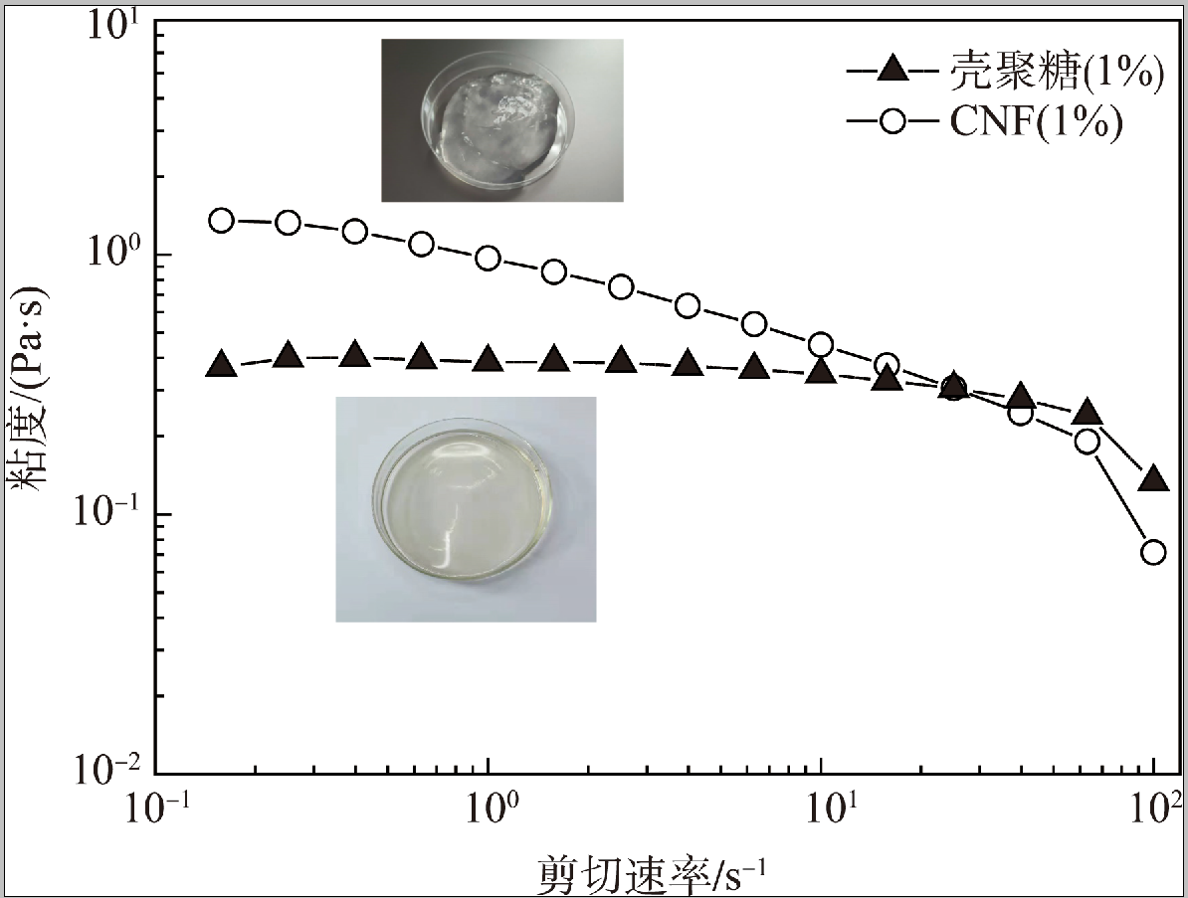
图1 有多根曲线要用不同线型或者符号进行区分，横纵坐标要写中文并写明单位
Fig.1 要有对应的英文翻译
a 呼吸强度 b 酵母总数
图2 坐标轴数值超过4位数时需要使用科学计数法
Fig.2 对应的英文翻译
3 结语
对整篇文章的总结与展望。

参考文献：
1.综述类文章参考文献不少于50条；研究性文章参考文献不少于25条；英文文献和3年内出版的文献比例均不小于50%。
2.标点符号均采用英文半角格式，并空一格。
3.中文文献要有对应的英文，对应英文中“作者姓名”形式必须为“姓”中的字母全部大写，“名”首字母大写，其余字母小写，作者仅列出前3位，然后用“等”(英文用“et al”)。
4.英文文献（包含外国人撰写的英文文献和中国人撰写的英文文献）中必须遵守姓前名后著录法，“姓”全部大写，名缩写为首字母，缩写名后不加点“.”，作者仅列出前3位，然后用用“et al”。
5.英文标题及英文期刊名称中实词的首字母大写。
6.起止页码用“-”。
参考文献示例：
- 期刊：著者. 篇(题)名[J]. 刊名, 出版年, 卷号(期号): 起止页码.
例：
中文文献（必须要有对应的英文）：
张雯, 孟婕. 数字水印技术在印刷防伪领域应用的研究进展[J]. 包装工程, 2017, 38(15): 143-148.
ZHANG W, MENG J. Progress of Applying Digital Watermarking Technology in Printing Anti-counterfeiting[J]. Packaging Engineering, 2017, 38(15): 143-148.
英文文献：
SHANG L R, ZHANG W X, XU K, et al. BioInspired Intelligent Structural Color Materials[J]. Materials Horizons, 2019, 6(5): 945-958.
352-356.
[2] 专著：主要著作责任者. 书名[M]. 出版地: 出版者, 出版年: 参考起止页码.
例：张朝晖. ANSYS热分析教程与实例解析[M]. 北京: 中国铁道出版社, 2007: 1—5.
ZHANG C H. ANSYS Thermal Analysis Course and Example Analysis[M]. Beijing: China Railway Press, 2007: 1—5.
[3] 会议论文集：作者(报告人). 题名[C]// 会议录或会议名, 会议城市, 出版年: 参考起止页码.
例：罗亚军, 谢石林, 张希农. 基于多层压电作动器的蜂窝夹层板的振动主动控制研究[C]// 第九届全国振动理论及应用学术会议论文摘要集, 杭州, 2007: 246—255.
Luo Y J, Xie S L, Zhang X N. Vibration Control of Honeycomb Sandwich Panel Using Multi Layer Piezoelectric Actuator[C]// Proceedings of the 9th National Conference on Vibration Theory and Application, Hangzhou, 2007: 246—255.
[4] 学位论文：作者. 篇(题)名[D]. 学位授予单位城市: 单位名称, 年: 参考页.
例：于洋. 基于层叠式压电作动器的薄壁结构的形状控制技术研究[D]. 西安: 西安交通大学, 2008: 5—10.
YU Y. A Study of Shape Control for Thin Walled Structure Based on Laminated Piezoelectric Actuators[D]. Xi'an: Xi'an Jiaotong University, 2008: 5—10.

